Муниципальное автономное общеобразовательное учреждение
«СинТез» г. Перми

Исследовательских работа учащегося

Нетрадиционные методы рисования

Бобожанова Руслана Руслановна, 7г кл.
МАОУ «СинТез» г.Перми
Шилова Виктория Алексеевна, учитель технологии,
МАОУ «СинТез» г.Перми.

г. Пермь
2022

Содержание
Введение………………………………………………………………… 3
Основная часть………………………………………………….……….4
Исследовательская часть…………………….…….……………………8
Заключение…………………………………………………………..……9
Список использованных источников и литературы…………………….9
Приложение………………………………………………………………10

Введение
Я ходила в художественную школу и мне очень нравилось ходить в неё так как это возможность научиться рисовать, узнать для себя что-то новое, духовно и эстетически развиться, познакомиться с новыми людьми. Я очень люблю рисовать, и рисую, когда у меня нет настроения или появляется вдохновение. Если есть свободное время, то я с удовольствием займусь рисованием. Когда мы рисуем появляется настроение нам становится морально и духовно хорошо, уходя в себя забываем о проблемах. Любой человек может создать прекрасный, удивительный мир, выдумать персонажей, необычные образы.
Рисование помогает тренировать и укреплять память и мышление. Помогает взглянуть на мир под тем углом, под которым захочет сам человек, видеть и слышать мир. Мир чудесен и удивителен для того, кто может слышать или видеть. Не обязательно видеть и слышать даже без слуха человек может видеть прекрасное, и без зрения человек может чувствовать отлично.
Когда появляются навыки рисовать ещё больше хочешь познавать что-то новое. Поэтому я решила узнать какие бывают нетрадиционные методы рисования и взять два метода, сравнить, и выбрать который мне по душе, больше нравится.
Цель: Получить опыт исследовательской работы через изучение нетрадиционных методов рисования путем создания картин в этой технике.
Задачи:
- Подбор техник рисования для исследования.
- Познакомиться с различными видами изобразительной деятельности, многообразием художественных материалов и приемами работы с ними
- Закрепить приобретенные умения и навыки с возможностью их применения в своей работе.
- Обобщение полученных результатов и выполнение творческих работ.
Актуальность: в современном мире многие люди не знают, что существуют разные методы рисования. Рисовать можно не только кистями, поэтому я решила рассказать об этом.
Гипотеза: Если собрать и изучить материал о нетрадиционных способах рисования, при полученных знания, можно выполнить замечательные творческие работы и научить этому своих сверстников.
Методы исследования: теоретический - сбор и анализ изученной литературы.
практический – эксперимент (мастер-класс).

Основная часть.
Нетрадиционные техники рисования.
Деятельность изобразительного искусства имеет бесценное значение в развитие детей. Художественные способности у детей будут быстрее развиваться если будут разнообразнее условия работы в которых происходят изобразительная деятельность, методы, содержание, формы, материалы, а также приёмы работы с детьми. Нетрадиционное рисование - это толчок выражение индивидуальности, развитие воображения, творчества, к проявлению самостоятельности, инициативы.
Каждая техника – это маленькая игра, доставляющая ребенку радость, положительные эмоции. У ребёнка остаётся высокая активность на протяжении всего рисования. Нетрадиционное рисование лежит в основании многих техник арттерапии. Как коррекция психических процессов, нетрадиционное методы рисования дают свободу, позволяют преодолеть чувство страха, вселяют уверенность в себе, своих силах.
Термин «нетрадиционный» предполагает использование новых материалов, инструментов, способов рисования, которые не являются общепринятыми, привычными. Многие дети и взрослые очень любят рисовать, но когда у них что- то не получается, они начинают сомневаться в своём результате и уходят от своей цели научиться рисовать. А если они попробуют воспроизвести какие - либо нетрадиционные методы рисования, где требуется не аккуратность, а только фантазия, они вновь захотят изучать вид этого творчества. Рисование имеет огромное значение в формировании личности человека. Кроме того, рисование развивает интеллектуальные способности, память, внимание, мелкую моторику рук, учит думать и анализировать, соизмерять и сравнивать, сочинять и воображать. Для того чтобы развивать творческое воображение, необходима особая организация изобразительной деятельности.
Нетрадиционное рисование привлекает своей простотой и доступностью, раскрывает возможность использования хорошо знакомых предметов в качестве художественных материалов.
Материалы и инструменты для работы.
По своему небольшому опыту юного художника я поняла, чем разнообразнее материалы и инструменты, тем ярче развиваются творческие способности, больше хочется рисовать и творить. Об этом я узнала от педагога рисования, а потом и сама убедилась в этом. Также появляется индивидуальность, самостоятельность, воображение, развиваются пальчики. Для достижения интересных и необычных эффектов в своих работах я использую разные материалы и инструменты.
Материалы: акварель, гуашь, пластилин, пастельные и восковые мелки, тушь, фломастеры.
Приспособления и инструменты: ватные палочки, зубочистки, парафиновая свеча, зубная щетка, расческа, осенние листья, наждачная бумага, монеты, шпагат или нитки, штампы, трубочки, мыло и это еще не все, ведь фантазировать можно сколько угодно!
Виды нетрадиционных методов рисования.
Рисование солью - нарисованный краской рисунок посыпается солью, соль пропитывается краской, и после высыхания получается необычная структура, эффект зернистости придает объемность изображению.
Монотипия - (от греч. mуnos - один и tэpos - отпечаток), вид печатной графики. Техника монотипии заключается в нанесении красок от руки на гладкую поверхность, с последующим печатанием на станке. Полученный на бумаге оттиск всегда бывает единственным и уникальным.
Варианты монотипии:
- Монотипия с простым оттиском: нанесение цветных пятен на поверхность, с последующим отпечатыванием на чистый формат.
- Монотипия с симметричным оттиском: лист бумаги складывают пополам, наносят цветные пятна с последующим отпечатыванием на чистый формат.
- Монотипия с дорисованными элементами: нанесение цветных пятен на поверхность, с последующим отпечатыванием на чистый формат и дорисовкой различными элементами, переходящими в фантазийный образ.
- Монотипия штампами: нанесение на штамп (листок дерева, кружево, губка и т. д.) краски с последующим печатанием на чистую поверхность.
Аэрография – заключается в нанесении рисунка с помощью техники набрызга. На смоченную кисть водой набирается краска и пальцем проводят по ворсу кисти, капли попадают на лист бумаги образуя эффект множества точек.
Варианты аэрографии:
- аэрография фона: лист бумаги заполняется различными оттенками цветов, техникой набрызга.
- аэрография с применением шаблона (лист дерева, вырезанный силуэт и т. д.) предварительно положить на поверхность шаблоны, а затем лист бумаги заполняется различными оттенками цветов, техникой набрызга.
- аэрография с дорисованными элементами: лист бумаги заполняется различными оттенками цветов, техникой набрызга и дорисовываются элементы, подходящие по смыслу.
Пуантилизм - (фр. Pointillisme, буквально «точечность») - стиль письма в живописи, использующий чистые, не смешиваемые на палитре краски, наносимые мелкими мазками прямоугольной или круглой формы в расчете на их оптическое смешение в глазу зрителя, в отличие от смешения красок на палитре. Отсюда и название техники нанесения рисунка - пуантилизм, от французского слова pointel -
Граттаж - буквальный перевод этого слова – «царапанье» (от французского глагола gratter – царапать). Граттаж – это фактически вид гравюры. Техника выполнения: картон раскрасить цветными восковыми мелками не оставляя белых пятен. Черной сухой гуашью заполнить весь лист. Когда лист высохнет можно процарапывать различные рисунки.
Виды граттажа:
- с помощью восковых мелков: картон раскрасить цветными восковыми мелками не оставляя белых пятен. Черной сухой гуашью заполнить весь лист. Когда лист высохнет можно процарапывать различные рисунки.
- с помощью восковой свечи: готовый цветной рисунок на картоне обработать свечой. Черной сухой гуашью заполнить весь лист. Когда лист высохнет можно процарапывать различные рисунки.
Кляксография - это отличный способ весело и с пользой провести время, поэкспериментировать с красками, создать необычные образы. Заключается в выполнении различных упражнений с помощью рисовании клякс на поверхности, затем из полученных изображений получить фантазийный рисунок
Виды кляксографии:
- раздувание краски: капнуть на лист плотной бумаги цветную жидкую краску и дунуть на каплю в соломинку под разными углами, затем получить фантазийный рисунок с помощью дорисовку подходящей по смыслу.
- с помощью нитки: на чистую поверхность положить нитку различными узорами предварительно смоченную в воде и гуаши, затем приложить лист бумаги и примять оба листа. Аккуратно, но резко вытащить нитку не открывая листов. Полученное изображение откорректировать недостающими линиями.
- клякса закрытыми глазами: предварительно закрыв глаза, нарисовать на листе различные узоры. Затем из полученных клякс создать образ при помощи раскрашивания и добавления, подходящих по смыслу линий.
- ладошка: приложить ладонь ребенка к листу бумаги и обвести. Ученик должен из ладошки создать свой неповторимый образ, желательно из мира фауны.
Раздувание краски - несколько похожая на кляксографию техника, при которой на лист бумаги наносят несколько капель жидкой краски, но лист при этом не складывают, а берут трубочку (для коктейля или полую часть от шариковой ручки), ее нижний конец направляют в центр кляксы, затем с усилием дуют в трубочку и раздувают краску от центра в разные стороны. Детям очень нравится, когда у кляксы разбегаются в разные стороны «ножки».
На пятно можно воздействовать и управлять им, преобразуя в какой – либо задуманный объект, отдельные детали которого дорисовываются обычной кистью или с помощью фломастеров. Усилия по раздуванию краски способствуют активной работе легких.
Смешанная техника – сочетание в рисунках нескольких материалов для рисования, что дает возможность вариативно и творчески подходить к детским работам.
Виды смешанной техники:
- акварель или гуашь в сочетании с фломастерами, черной гелиевой ручкой или черной тушью, цветными карандашами и ручками.
- цветные карандаши в сочетании с черной ручкой или фломастером
Рисование подручными средствами – сочетание в рисунках основ живописи и декоративно прикладного искусства.
Виды рисования подручными средствами:
- рисование пластилином: заключается в нанесении рисунка на поверхность, а затем обработка пластилином поверх рисунка. Образ завершается в процарапывании пластилина, для достижения максимального эффекта новизны.
- рисование на клей: заключается в нанесении рисунка на поверхность, а затем поверх образа тонким слоем по контуру наливается клей, поверх насыпают различные сыпучие вещества. Встряхнуть работу и дать высохнуть.
Рисование на различных поверхностях - заключается в нанесении рисунка на различные поверхности различными техниками рисования
Виды рисования на различных поверхностях:
- рисование на цветном фоне
- на сыром листе
- на жатой, зернистой, наждачной бумагах
-на фактурных обоях, стекле, материале, деревянной и пластиковой поверхностях.
Исследовательская часть
Изготовление картин нетрадиционными методами рисования.
Познакомившись с нетрадиционными методами рисования мне захотелось самой сделать картины используя нетрадиционные методы рисования. Определившись с темами картин, я решила, что это будут смешные методы рисования. Взяла лист бумаги А4 формата, сделала предварительный набросок, подготовила нужные материалы: восковые мелки, пастель и фломастер. Первую картину выполнила простым карандашом и восковыми мелками, фон заполнен фломастером. Вторую картину выполнила пастелью.
Проведенное исследование позволяет сделать вывод о том, что выдвинутая гипотеза подтвердилась.

Заключение.
Я взяла две нетрадиционные техники рисования, чтобы их сравнить. Мне обе техники понравились, но больше мне понравились первая техника так как мне сложнее работать пастелью. Я очень была вовлечена процессом. После проделанной работы я поняла, что овладеть искусством рисовать, может каждый из нас. Но для этого к творческой работе необходимо подходить с душой и не бояться экспериментировать с художественными материалами и техниками рисования. Таким образом я решила поставленные задачи, на основе проделанной работы можно сделать вывод, что у меня еще больше повысился интерес к рисованию. Я стала более творчески всматриваться в окружающий мир, находить разные оттенки, приобрела опыт эстетического восприятия, создавая новое, оригинальное, проявляя свое творчество, фантазию, реализуют свой замысел, и самостоятельно находя средства для воплощения.

Список использованных источников и литературы.
1. Грибовсская А.А. «Народное искусство и детское творчество» Просвещение, 2009.
2. Давыдова Г.Н. Нетрадиционные техники рисования.
3. Занятия по изобразительной деятельности. Коллективное творчество/ Под ред. А. А. Грибовской.-М.: ТЦ Сфера, 2009
4. Комарова Т.С., Размыслова А.В. Цвет в детском изобразительном творчестве дошкольников. -М.: Педагогическое общество России, 2005. -144 с.
5. Иванова О.Л., Васильева И.И., Как понять детский рисунок и развить творческие способности ребенка.- СПб.: Речь; М.: Сфера, 2011
6. Цквитария Т.А. нетрадиционные техники рисования. Интегрированные занятия в ДОУ.- М.: ТЦ Сфера, 2011
7. https://www.ghenadiesontu.com/blog/netraditsionnye-tekhniki-risovaniya
8.http://travaynkaschool.ucoz.ru/metodkopilka/Yschkova/netradicionnye_tekhniki_risovanija_kak_sredstvo_ra.pdf
9. https://kopilkaurokov.ru/izo/prochee/issledovatelskaia_rabota_na_temu_netraditsionnye_tekhniki_dpi_i_izo_kak_sredstvo
10. https://luchik.ru/articles/grow-up/tehniki-risovaniya.html
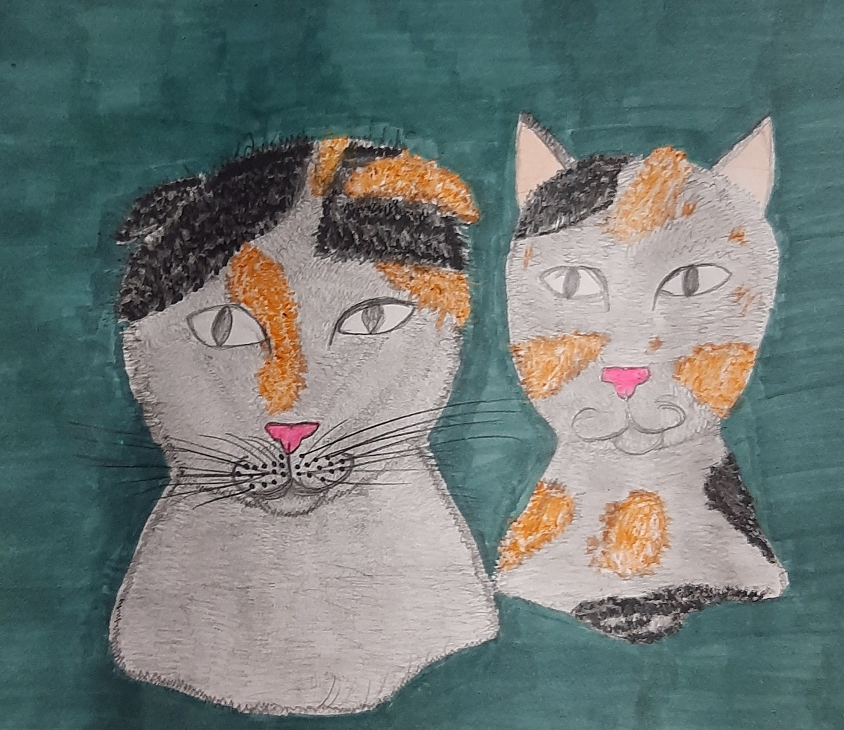
Приложение

